Содержание урока
«Элементы музыкальной речи. Штрихи»
(I класс восьмилетнего курса обучения)

Перечень вопросов, рассматриваемых на уроке:
- Элементы музыкальной речи (повторение);
- Штрихи как средство выразительности в музыке;
- Типы движений в музыке, их взаимосвязь с элементами музыкальной речи.

Ключевые слова:
Темп, регистр, динамика, пульс, шаги, штрихи.

Добрый день, дорогие ребята и уважаемые взрослые! На этой неделе мы завершаем наши занятия в первой четверти. С начала учебного года мы разговаривали на уроках о том, как средства выразительности в музыке, которые музыканты по-другому называют «Элементы музыкальной речи», помогают нам догадаться, о чем при помощи звуков нам хотел рассказать композитор.
Средств выразительности в музыке много. Мы пока познакомились с некоторыми из них. Напоминаю, о чем мы уже поговорили на уроках:

- Регистр (группа звуков, близких по высоте); регистр в музыке бывает высокий, средний и низкий;
- Темп (скорость исполнения музыки); в музыке бывает быстрый, медленный и умеренный;
- Динамика (оттенки громкости в музыкальном произведении); в нотах обычно обозначаются итальянскими символами. Например, так: F (форте) – громко; P (пиано) – тихо; mF (меццо форте) – не очень громко, mP (меццо пиано) – не очень тихо. Есть и ряд других, эти наиболее часто встречаются в нотах;
- Пульс – в музыке он важен так же, как биение сердца у живого человека. Пульс в музыке показывает, в каком темпе движется музыкальная мысль. Если расстояние между ударами пульса большое, то в музыке темп медленный. Если пульс «частит», бежит, значит, музыка движется в быстром темпе;
- Шаги – при помощи этого элемента музыкальной речи мы можем представить себе размер и характер движения героя в музыке. Сравните, например, движения слона и птички. Кто из них легче? Кто тяжелее? У кого из них будут легкие шаги, а у кого – тяжелые?

Есть и еще одно важное средство выразительности в музыке. Это штрихи – различные способы прикосновения к музыкальному инструменту. Сегодня мы познакомимся с двумя штрихами. Это легато и стаккато.
Легато – связное исполнение. В нотах его можно узнать по знаку лиги. Он выглядит вот так – «волна» над или под нотами, которые необходимо исполнить связно.
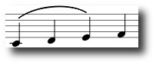

Стаккато – отрывистое прикосновение к инструменту. В нотах его можно узнать по точкам над или под нотами, которые необходимо сыграть отрывисто.
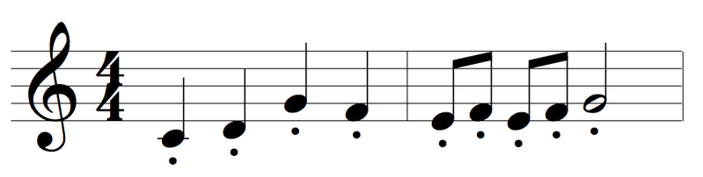

Теперь давайте попробуем предположить, какой штрих (легато или стаккато) больше подойдет таким героям, как:
- Антилопа;
- Лебедь;
- Кенгуру;
- Павлин;
- Лошадь.

Попробуйте самостоятельно вспомнить какого-нибудь сказочного героя или живое существо (птица, рыба, зверь, животное и т.д.), которое композитор мог бы изобразить в музыке, используя связное или отрывистое исполнение.
А теперь немного усложним задачу. Попробуем предугадать, как композитор мог бы изобразить в музыке не большое существо, а маленькое. Например, шмеля. В знакомой вам по предыдущим урокам «Сказке о царе Салтане», есть не только симфоническая картина «Три чуда», но и музыкальное воплощение полета шмеля, которое придумал русский композитор 19 века Николай Андреевич Римский-Корсаков.

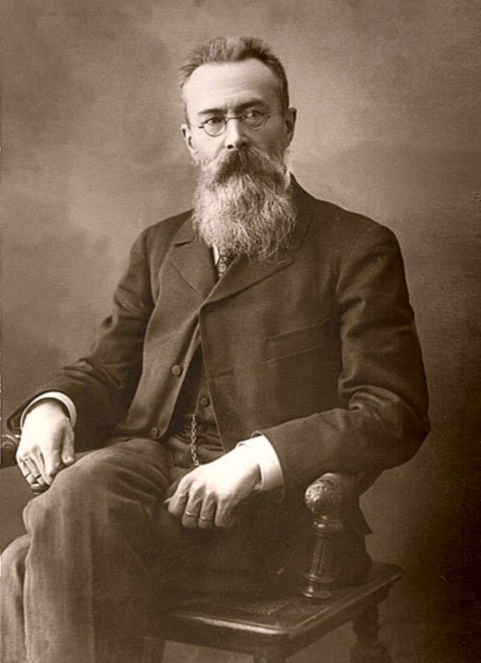
Вспомните, кто из героев «Сказки о царе Салтане» принимал облик мухи, комара, шмеля для путешествия с корабельщиками в гости к Салтану? Кто помогал этому герою принять облик насекомого? Вспомнили? Тех, кто вспомнил – хвалю, а тех, кто не читал сказку Пушкина, прошу прочитать! Или посмотреть мультфильм по этой сказке. Там, кстати, как раз использована музыка из оперы Римского-Корсакова «Сказка о царе Салтане»!
Итак, поговорим о музыке. Нам сейчас предстоит послушать музыкальное произведение «Полет шмеля». Прежде чем мы приступим, давайте попробуем поставить себя на место композитора и предположим, как знакомые нам элементы музыкальной речи помогут воплотить в музыке облик шмеля. Какой темп, какую динамику, шаги, регистр, какие штрихи мы можем использовать? Можете прохлопать воображаемый пульс в этой музыке. А теперь давайте себя проверим – послушаем в записи «Полет шмеля». Сравните свои предположения и то, что вы услышали в музыке Римского-Корсакова. Совпало? Надеюсь, что у вас многое получилось предсказать еще до того момента, как вы услышали музыку Римского-Корсакова!

Задание для самостоятельной работы.

- Записать в тетради 3 слова: штрихи, легато, стаккато.
- Послушать в записи (и по возможности обсудить со взрослыми) музыкальное произведение Н.А. Римского – Корсакова «Полет шмеля». Можно найти в сервисе «Яндекс. Музыка» либо среди аудиозаписей ВКонтакте по запросу «Римский-Корсаков, «Полет шмеля».
- Группам, которые ходят на занятия в понедельник, прислать свое домашнее задание.
- Группам, которые ходят на занятия в среду, четверг и пятницу, выполнить пункты 1-2 из задания для самостоятельной работы.
- Связаться с преподавателем тем, у кого есть долги (старые домашние задания, которые не сданы). Список ниже. Все остальные обучающиеся за 1 четверть будут аттестованы.

Розов Данил
Красильников Александр
Морозова Станислава
Чагина Анна
Каурова Анна
Поморцева Вероника
Чегодаева Варвара
Ли Максим
Амирова Елизавета
Ушаков Владимир

Со мной можно связаться следующими способами:
Телефон +7908 275 54 64 (+Viber);
https://vk.com/darya_rudneva - страница для связи в социальных сетях.

